ФЕДЕРАЛЬНОЕ ГОСУДАРСТВЕННОЕ БЮДЖЕТНОЕ ОБРАЗОВАТЕЛЬНОЕ УЧРЕЖДЕНИЕ ВЫСШЕГО ОБРАЗОВАНИЯ «КРАСНОЯРСКИЙ ГОСУДАРСТВЕННЫЙ МЕДИЦИНСКИЙ УНИВЕРСИТЕТ ИМЕНИ ПРОФЕССОРА В.Ф. ВОЙНО-ЯСЕНЕЦКОГО» МИНИСТЕРСТВА ЗДРАВООХРАНЕНИЯ РОССИЙСКОЙ ФЕДЕРАЦИИ

РЕФЕРАТ: БОЛЕЗНИ ПРОРЕЗЫВАНИЯ ТРЕТЬИХМОЛЯРОВ НИЖНЕЙ ЧЕЛЮСТИ

Выполнил: врач-ординатор 1 года Умраев Тимур Ахмаевич

Проверил к.м.н. доцент кафедры клиники хирургической
стоматологии и ЧЛХ Маругина Татьяна Леонидовна

Красноярск, 2023.

Содержание:
Введение 3 стр. Классификация 4 стр.
Этиология 6 стр.
Клиническая картина, диагностика, лечение 8 стр.
Список литературы 17 стр.

Введение
В хирургической стоматологии и челюстно-лицевой хирургии до настоящего времени актуальными остаются вопросы этиологии, патогенеза и лечения затрудненного прорезывания третьего нижнего моляра. Ретенция и дистопия зубов мудрости нижней челюсти определяют развитие воспалительных процессов в ретромолярной области и соседних анатомических пространствах. Причины задержки прорезывания зубов окончательно не выяснены, но разные авторы связывают их с обменными факторами - эндокринными нарушениями и авитаминозами. Большое значение ученые придают филогенетическим факторам, объясняя недостаток места в ретромолярной области результатом редукции нижней челюсти в процессе филогенеза, а также ее недоразвития в процессе онтогенеза. Проблема ретенции и дистопии, требует серьезного внимания врача стоматолога так как, ретенированные зубы являются причиной возникновения различных зубочелюстных деформаций и заболеваний челюстей. Они могут действовать как инородное тело, вызывая
повреждения соседних органов; в силу спонтанного прорезывания быть причиной рассасывания корней рядом стоящих постоянных зубов или же их аномального прорезывания. Несмотря на многочисленные работы по лечению этой патологии, целый ряд вопросов остается недостаточно изученным и слабо освещённым в литературе. Так, недостаточно четко даны рекомендации по применению современных методик исследования, применяемых для выявления причин возникновения неправильного положения, что обуславливает трудности в диагностике и выборе рационального способа лечения. Недостаточно сведений о показаниях к выбору метода лечения, учитывающего причины возникновения аномалии и степень ее выраженности, и топографии ретенированного зуба.

Классификация болезней прорезывания зубов по Т. Г. Робустовой (2000 г.) следующая:
- Затрудненное прорезывание зуба.
- Неправильное положение зуба (смещение, возникшее в результате прорезывания) (дистопированный зуб).
- Неполное прорезывание зуба через костную ткань челюсти или слизистую оболочку (полуретенированный зуб).
- Задержка прорезывания полностью сформированного зуба через компактную пластинку челюсти (ретенированный зуб) .

Классификация болезней прорезывания зубов по А. Г. Шаргородскому (2000 г.) выглядит следующим образом:
- Ретенированным называется зуб, находящийся в толще костной ткани челюсти, не прорезавшийся в обычные сроки.
- Полуретенированным называется зуб, не полностью прорезавшийся через костную ткань или слизистую оболочку.
- Дистопированными называются зубы, расположенные вне зубной дуги, как прорезавшиеся, так и ретенированные и полуретенированные .
Аномальное положение зубного зачатка, а также различные эндогенные и экзогенные патологические воздействия на зубочелюстную систему могут явиться причиной аномалии положения сформировавшегося зуба, а также приводить к задержке его прорезывания.
Степень аномального положения зуба (дистопии) может быть различной — от небольшого отклонения продольной оси по отношению к норме до расположения зуба в верхней половине ветви нижней челюсти и т. д. (рис. 1).

в
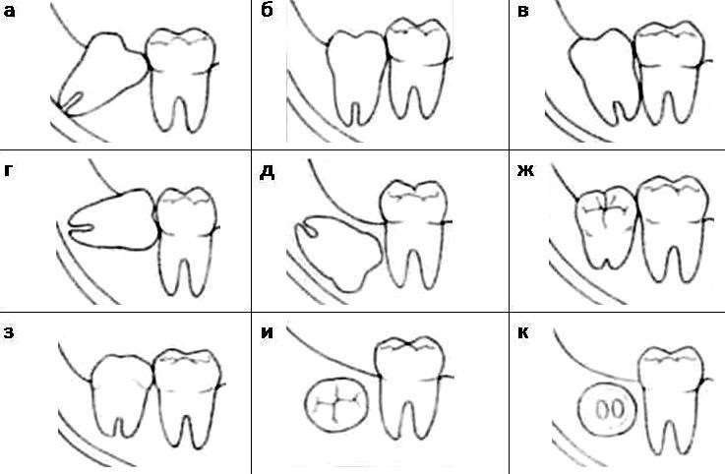
Рис. 1. Варианты направления прорезывания третьих моляров нижней челюсти (С. Асанами, Я. Касазаки, 1993):
а — медиальный наклон; б — вертикальное положение; в — дистальный наклон; г — горизонтальное положение; д — инверсия; ж — щечный наклон; з — язычный наклон; и — букковерсия; к— лингвоверсия

Инклюзией зуба именуется ситуация, при которой зуб расположен настолько атипично, что даже частичное его прорезывание невозможно.
Ретенцией зуба (задержкой прорезывания) называется явление, при котором нормально или ненормально развитый зуб не прорезался в соответствующее время на том месте в зубном ряду, где ожидалось его прорезывание.
Ретенция может быть полной и неполной. Если зуб прорезался не полностью, его принято именовать полуретенированным. В положении неполного прорезывания он может находиться длительное время и являться причиной развития гнойно-воспалительных заболеваний и нарушений окклюзионных контактов .
Ситуацию, при которой прорезывания зуба не произошло по причине гибели зубного зачатка, называют адентией (adentia). Адентия бывает полной (completa), когда отсутствуют все зубы, и неполной (adentia incompleta), когда отсутствует часть зубов.
Ретенированными и дистопированными могут быть зубы как постоянного прикуса, так и молочного, а также как комплектные, так и сверхкомплектные.
Следует подчеркнуть, что наиболее часто наблюдается ретенция постоянных зубов, причем первое место занимают зубы 1.3 и 2.3 (клыки верхней челюсти), второе — зубы 3.4, 3.5, 4.4, 4.5 (премоляры нижней челюсти). Полуретенции (неполной ретенции) наиболее часто подвержены зубы 3.8, 4.8 (третьи моляры нижней челюсти).

ЭТИОЛОГИЯ
Причины ретенции зубов окончательно не определены, однако клинические наблюдения побуждают исследователей связывать данную патологию с группами факторов, основными из которых являются следующие:
- Обменные нарушения и перенесенные инфекции:

а) эндокринные нарушения (патология щитовидной и паращитовидной желез);
б) перенесенный рахит; в) авитаминозы;
г) специфические инфекции (сифилис) и т. д.
- Филогенетические аспекты. В процессе филогенеза организма человека происходит постепенное уменьшение размеров челюстей. При этом число зубов и их размеры, в основном, не изменяются. В результате возникает диспропорция, и прорезывающимся зубам не хватает места в зубном ряду.
- Местные факторы:

а) осложненный кариес молочных зубов, в результате которого формируется плотная склерозированная костная ткань — «рубец» альвеолярного отростка, возникают плотные рубцы на десне, происходит интоксикация зачатка постоянного зуба продуктами воспаления;
б) ранняя утрата молочного зуба (более 2 лет до физиологической смены) и связанное с этим образование плотного рубца на альвеолярном гребне;
в) задержка молочного зуба в лунке и преграждение им пути для прорезывания постоянного зуба;
г) конвергенция коронок зубов, соседствующих с преждевременно удаленным молочным зубом, что может обусловливать полуретенцию постоянного зуба;
д) сращение ретенированного зуба с корнем соседнего прорезывающегося зуба;
е) патологические разрастания на корне зуба (цементомы, костные отложения);
ж) искривление корня зуба;
з) размещение зубного зачатка чрезмерно глубоко в теле челюсти;

и) развитие вокруг зубного зачатка фолликулярной кисты, содержимое которой оказывает на него давление;
к) оттеснение зубного зачатка доброкачественной опухолью (одонтома, адамантинома, киста, остеома и т. д.);
л) травмы челюстно-лицевой области в детском возрасте .

КЛИНИЧЕСКАЯ КАРТИНА, ДИАГНОСТИКА, ЛЕЧЕНИЕ:
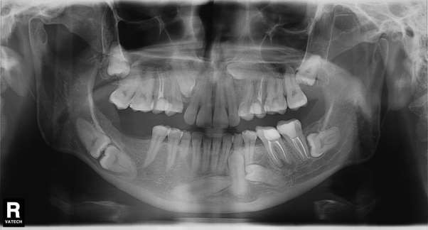
Диагностика болезней прорезывания зубов проводится на основании анализа клинической картины и результатов лучевых методов исследования.
Ретенированные и дистопированные зубы могут длительное время находиться в челюсти бессимптомно и выявляться случайно при лучевых методах обследования челюстно-лицевой области.
Наиболее часто к хирургам-стоматологам обращаются пациенты с болезнями прорезывания третьих моляров нижней челюсти.

ПЕРИКОРОНАРИТ
Первым и наиболее частым клиническим проявлением затрудненного прорезывания зубов является перикоронарит — воспаление мягких тканей, окружающих коронку прорезывающегося зуба.

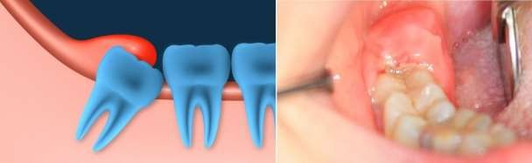
При нарушении целостности слизистой оболочки ретромолярной области, покрывающей зуб, в перикоронарное пространство (между коронкой и зубом) попадают пищевые остатки и микрофлора полости рта. В данном пространстве создаются благоприятные условия для развития облигатно- и факультативно-анаэробных микроорганизмов.
Дальнейшее течение процесса зависит от следующего:
‒ наличия места в зубной дуге для прорезывания зуба;
‒ пространственного расположения зачатка зуба в челюсти;
‒ хронической травмы слизистой оболочки ретромолярной области зубами-антагонистами, которая приводит к изъязвлению, воспалению и рубцеванию.

Для перикоронарита характерны:
‒ симптомы общей интоксикации организма: повышение температуры тела до 37–37,5 ºС, снижение аппетита и нарушение сна, лейкоцитоз, сдвиг лейкоцитарной формулы влево;
‒ интенсивные боли в ретромолярной области, иррадиирующие в ухо, ограничение открывания рта за счет рефлекторного спазма
жевательных мышц;
‒ боли при глотании.

Конфигурация лица и кожные покровы не изменены.

При осмотре полости рта после предварительно проведенной анестезии (по Берше–Дубову, Акинози–Вазирани) виден неполностью прорезавшийся зуб, покрытый отечным и гиперемированным слизисто- надкостничным лоскутом — капюшоном. При пальпации из-под капюшона выделяется серозно-геморрагический экссудат. Отечность и гиперемия могут распространяться на слизистую оболочку заднего отдела нижнего свода преддверия полости рта, десну с язычной стороны и переднюю небную дужку.
Подвижность причинного зуба не определяется.
При неоднократном рецидивировании данного процесса речь идет о хроническом перикоронарите и обострении хронического перикоронарита.
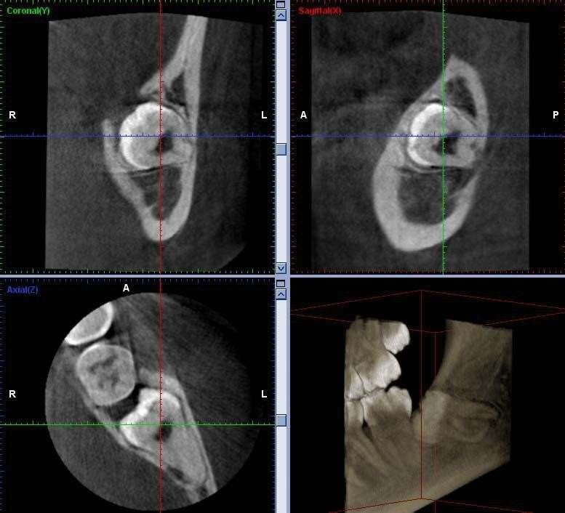

Для постановки диагноза и составления плана лечения используются следующие лучевые методы исследования:
- дентальная рентгенография ;
- боковая рентгенография нижней челюсти со стороны локализации патологического процесса;
- ортопантомография ;
- спиральная компьютерная томография;
- конусно-лучевая компьютерная томография .

Лечение комплексное. Оно проводится в амбулаторных условиях: первичная хирургическая обработка гнойного очага сочетается с комплексной противовоспалительной терапией (антибактериальные препараты, нестероидные противовоспалительные препараты, антигистаминные препараты).
Хирургическое лечение перикоронарита. При наличии достаточного места в зубной дуге для прорезывания зуба и правильной его пространственной ориентации наиболее предпочтительной является операция — перикоронарэктомия — полное иссечение слизистой оболочки вокруг коронки зуба мудрости, позволяющее обнажить не только жевательную, но и боковые поверхности коронки.
Операцию проводят под проводниковой и инфильтрационной анестезией. Слизистую оболочку иссекают изогнутым скальпелем или ножницами. Также возможно применение лазера, электроножа (коагулятора), криодеструкции.
При невозможности полностью обнажить жевательную и боковые поверхности зуба по причине его дистопии проводится оперативное вмешательство — перикоронаротомия — рассечение слизистой оболочки над коронкой зуба, позволяющее обнажить поверхность зуба, располо-
женную под слизистым капюшоном (медиальная, дистальная, язычная, вестибулярная).

При перикоронарэктомии в рану вводят марлевую полоску с антисептиком длительного действия. Рану дренируют резиновой полоской. Если своевременно не создать условия для оттока экссудата, то он может распространяться на соседние органы и ткани, вызывая, таким образом, ряд тяжелых осложнений:
- остеомиелит челюсти;
- флегмоны и абсцессы околочелюстных мягких тканей:
‒ подчелюстной области;
‒ крылочелюстного пространства;
‒ окологлоточного пространства;
‒ щечного пространства;
‒ челюстно-язычного желобка;
- лимфаденит;
- аденофлегмону.

Противовоспалительная терапия включает в себя:
- Антибактериальные препараты с учетом чувствительности микрофлоры:
- ингибиторозащищенные пенициллины, обладающие наиболее сбалансированным действием на аэробные и анаэробные микроорганизмы. Амоксициллин/клавуланат характеризуется высокой активностью против всех штаммов золотистого стафилококка, против клебсиеллы. Также установлено, что амоксициллин/клавуланат является одним из наиболее активных антибиотиков по отношению к анаэробным микроорганизмам;
- клиндамицин и линкомицин, проявляющие высокую активность в отношении стафилококков. Однако в последние годы отмечен рост устойчивости анаэробов к линкозамидам. В связи с этим в настоящее время линкозамиды не могут рассматриваться как адекватные средства лечения в режиме монотерапии;

- метронидазол. К нему не чувствительны аэробные микроорганизмы и факультативные анаэробы, но в присутствии смешанной флоры (аэробы и анаэробы) он действует синергически с антибиотиками, эффективными против обычных аэробов;
- цефалоспорины. Большинство штаммов анаэробов устойчиво к данным антибиотикам, поэтому их следует сочетать с клиндамицином или метронидазолом;
- фторхинолоны I–II поколения (ципрофлоксацин, офлоксацин, пефлоксацин), которые наряду с высокой активностью против грамотрицательных бактерий характеризуются умеренной активностью против стафилококков, что вместе с низкой антианаэробной активностью ограничивает их значение;
- фторхинолоны более новых поколений — левофлоксацин и моксифлоксацин, которые отличаются существенно более высокой активностью против грамположительных бактерий, однако антианаэробная активность у них разная:
‒ левофлоксацин обладает умеренной активностью против некоторых анаэробов; таким образом, он может назначаться в качестве альтернативного средства в комбинации с метронидазолом;
‒ моксифлоксацин — единственный из фторхинолонов, проявляющий высокую активность против анаэробов, поэтому он может назначаться в режиме монотерапии.
- Нестероидные противовоспалительные препараты:
- кеторолак;
- нимесулид;
- ибупрофен и др.
- Антигистаминные препараты:
- тавегил
- супрастин;
- диазолин;

- лоратадин и др.
Местно назначаются:
- Ванночки с антисептиком (0,05%-ный раствор хлоргексидина, 0,01%-ный раствор мирамистина, бледно-розовый раствор перманганата калия (КMnO4)).
- Местная гипотермия в течение 1-х суток по 20 минут с перерывами.

Ежедневно выполняются перевязки пациента, во время которых оценивается динамика воспалительного процесса, проводится антисептическая обработка раны и замена дренажа.
Средние сроки временной утраты трудоспособности составляют 2–3 дня. При купировании воспалительных явлений на основании клинических и рентгенологических данных решают вопрос о целесообразности удаления/сохранения зуба.

Показания к удалению зуба при болезнях прорезывания
следующие:
‒ атипичное положение зубов мудрости или других зубов, приводящее к травмированию слизистой оболочки полости рта;
‒ разрушение коронки зуба кариозным процессом и невозможность восстановить ее терапевтическими или ортопедическими методами;
‒ развитие кариеса корня рядом расположенного зуба в месте давления ретенированного дистопированного зуба;
‒ подвижность зубов третьей и четвертой степени при маргинальном периодонтите;
‒ зубы с непроходимыми корневыми каналами при осложненном кариесе;
‒ развитие парадонтальных и радикулярных кист;

‒ сверхкомплектные и ретенированные зубы, являющиеся причиной развития синусита верхнечелюстной пазухи;
‒ сверхкомплектные и ретенированные зубы, вызывающие боли или воспалительные процессы челюсти и окружающих мягких тканей;
‒ механическое повреждение зуба (переломы корня);
‒ зубы в линии переломов челюстей;
‒ подготовка к проведению ортодонтического лечения по направлению врача-ортодонта;
‒ подготовка к ортогнатическим оперативным вмешательствам;
‒ невозможность прорезывания зуба из-за отсутствия места в альвеолярном отростке челюсти.

ПЕРИОСТИТ РЕТРОМОЛЯРНОГО ПРОСТРАНСТВА
Для периостита ретромолярного пространства характерны
выраженные симптомы общей интоксикации: температура тела 38–38,5 ºС, бессонница, потеря аппетита, лейкоцитоз, сдвиг лейкоцитарной формулы влево.
Пациенты жалуются на следующее:
‒ самопроизвольные боли в области прорезывающегося зуба;
‒ ограничение открывания рта за счет спазма жевательной мускулатуры;
‒ резкие боли при глотании.

Конфигурация лица может быть изменена за счет коллатерального отека мягких тканей щечной области. Кожные покровы имеют физиологическую окраску. Поднижнечелюстные лимфатические узлы увеличены, болезненны при пальпации.
При осмотре полости рта после предварительно проведенной анестезии (по Берше–Дубову, Акинози–Вазирани) наблюдается неполностью прорезавшийся зуб, покрытый отечным и гиперемированным

слизисто-надкостничным лоскутом — капюшоном, а в ретромолярной ямке — поднадкостничный абсцесс, представляющий собой полушаровидное возвышение мягких тканей, распространяющееся на наружную поверхность нижней челюсти в области начала наружной косой линии. Выражена гиперемия окружающих мягких тканей в области крылочелюстной складки, небной дужки, мягкого неба, слизистой оболочки заднего отдела преддверия полости рта.
Лечение периостита ретромолярного пространства комплексное

амбулаторное.
При первичной хирургической обработке во время перикоронарэктомии/перикоронаротомии производят также периостотомию и дрениро-вание гнойного очага резиновой полоской.
Противовоспалительное лечение аналогично таковому при перикоронарите, добавляется назначение дезинтоксикационной терапии в виде обильного щелочного питья (минеральная вода, клюквенный морс).
Средние сроки временной утраты трудоспособности составляют 3–4
дня.

Литература:
- Хирургическая стоматология : учебник / ред. В. В. Афанасьев. - 3-е изд., перераб. - Москва : ГЭОТАР-Медиа, 2019. - 400 с. - Текст : электронный.

- Дробышев А.Ю. Челюстно-лицевая хирургия / под ред. А.Ю. Дробышева, О.О. Янушевича. - М.: ГЭОТАР-Медиа, 2018. - 880 с. - Режим доступа: http://www.studmedlib.ru/book/ISBN9785970440810.html

- Оперативная челюстно-лицевая хирургия и стоматология : учеб. пособие / ред. В. А. Козлов, И. И. Каган. - Москва : ГЭОТАР-Медиа, 2019. - 544 с. - Текст : электронный

- Хирургическая стоматология и челюстно-лицевая хирургия : нац. рук. / ред. А. А. Кулаков, Т. Г. Робустова, А. И. Неробеев. - Москва : ГЭОТАР-Медиа, 2010. - 928 с : ил. - Нац. руководства. CD - ISBN 9785970417010 : 1576.00
I. Кулаков А. А., ред. 1. Стоматологические операции 2. Стоматология - Учебники руководства справочники
https://krasgmu.ru/sys/files/colibris/31143.pdf
- Интернет источники.

